Методы обучения
Методы обучения (от др.-греч. μέθοδος — путь) — способ взаимодействия между учителем и учениками, в результате которого происходит передача и усвоение знаний, умений и навыков, предусмотренных содержанием обучения. Приём обучения (обучающий приём) — кратковременное взаимодействие между преподавателем и учениками, направленное на передачу и усвоение конкретного знания, умения, навыка.
По сложившейся традиции в отечественной педагогике МЕТОДЫ обучения подразделяются на три группы:
- Методы организации и осуществления учебно-познавательной деятельности:
  - Словесные, наглядные, практические (по источнику изложения учебного материала).
  - Продуктивные, объяснительно-иллюстративные, поисковые, исследовательские, проблемные и др.(по характеру учебно-познавательной деятельности).
  - Индуктивные и дедуктивные(по логике изложения и восприятия учебного материала);
- Методы контроля за эффективностью учебно-познавательной деятельности: устные, письменные проверки и самопроверки результативности овладения знаниями, умениями и навыками;
- Методы стимулирования учебно-познавательной деятельности: определённые поощрения в формировании мотивации, чувства ответственности, обязательств, интересов в овладении знаниями, умениями и навыками.
В практике обучения существуют и другие подходы к определению методов обучения, которые основаны на степени осознанности восприятия учебного материала: пассивные, активные, интерактивные, эвристические и прочие. Эти определения требуют дальнейшего уточнения, т.к. процесс обучения не может быть пассивным и не всегда является открытием (эврикой) для учащихся.

Пассивный метод (схема 1) — это форма взаимодействия учащихся и учителя, в которой учитель является основным действующим лицом и управляющим ходом урока, а учащиеся выступают в роли пассивных слушателей, подчиненных директивам учителя. Связь учителя с учащимися в пассивных уроках осуществляется посредством опросов, самостоятельных, контрольных работ, тестов и т. д. С точки зрения современных педагогических технологий и эффективности усвоения учащимися учебного материала пассивный метод считается самым неэффективным, но, несмотря на это, он имеет и некоторые плюсы. Это относительно легкая подготовка к уроку со стороны учителя и возможность преподнести сравнительно большее количество учебного материала в ограниченных временных рамках урока. С учетом этих плюсов, многие учителя предпочитают пассивный метод остальным методам. Надо сказать, что в некоторых случаях этот подход успешно работает в руках опытного педагога, особенно если учащиеся имеют четкие цели, направленные на основательное изучение предмета. Лекция - самый распространенный вид пассивного урока. Этот вид урока широко распространен в вузах, где учатся взрослые, вполне сформировавшиеся люди, имеющие четкие цели глубоко изучать предмет.

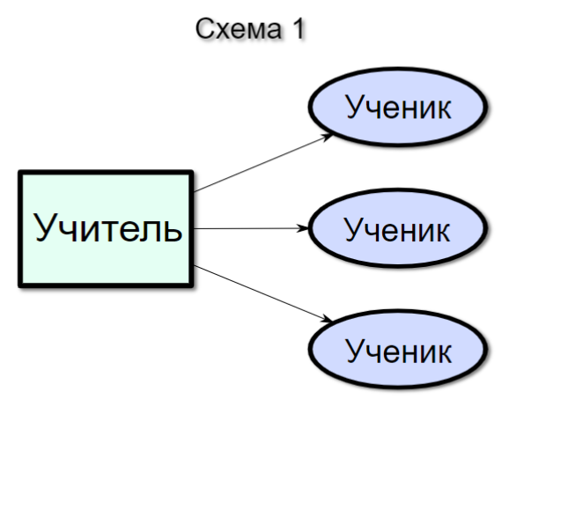
Активный метод (схема 2) — это форма взаимодействия учащихся и учителя, при которой учитель и учащиеся взаимодействуют друг с другом в ходе урока и учащиеся здесь не пассивные слушатели, а активные участники урока. Если в пассивном уроке основным действующим лицом и менеджером урока был учитель, то здесь учитель и учащиеся находятся на равных правах. Если пассивные методы предполагали авторитарный стиль взаимодействия, то активные больше предполагают демократический стиль. Многие между активными и интерактивными методами ставят знак равенства, однако, несмотря на общность, они имеют различия. Интерактивные методы можно рассматривать как наиболее современную форму активных методов.

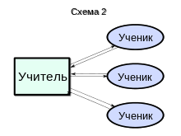
Интерактивный метод (схема 3). Интерактивный — означает взаимодействовать, находиться в режиме беседы, диалога с кем-либо. Другими словами, в отличие от активных методов, интерактивные ориентированы на более широкое взаимодействие учеников не только с учителем, но и друг с другом и на доминирование активности учащихся в процессе обучения. Место учителя в интерактивных уроках сводится к направлению деятельности учащихся на достижение целей урока. Учитель также разрабатывает план урока (обычно, это интерактивные упражнения и задания, в ходе выполнения которых ученик изучает материал).
Следовательно, основными составляющими интерактивных уроков являются интерактивные упражнения и задания, которые выполняются учащимися. Важное отличие интерактивных упражнений и заданий от обычных в том, что выполняя их учащиеся не только и не столько закрепляют уже изученный материал, сколько изучают новый.

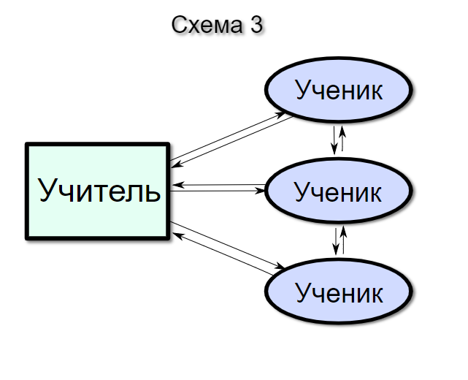

Современные методы обучения

Лекция
Лекция является устной формой передачи информации, в процессе которой применяются средства наглядности.
Преимущества лекции состоят в том, что учащиеся ориентируются в больших массивах информации, на занятиях присутствует, как правило, большое количество учащихся, а педагог может легко осуществлять контроль над содержанием и последовательностью своего изложения.
К недостаткам лекции можно отнести то, что отсутствует обратная связь от учащихся, нет возможности учесть их изначальный уровень знаний и навыков, а занятия жёстко зависят от расписаний и графиков.

Семинар
Семинар представляет собой совместное обсуждение педагогом и учащимися изучаемых вопросов и поиск путей решения определённых задач.
Преимущества семинара заключаются в возможности учитывать и контролировать педагогом уровень знаний и навыков учащихся, устанавливать связь между темой семинара и имеющимся у учащихся опытом.
Недостатками семинара считаются небольшое количество учащихся на занятии и требование к наличию у педагога высоких коммуникативных навыков.

1.Тренинг
Тренинг – это такой метод обучения, основой которого является практическая сторона педагогического процесса, а теоретический аспект имеет лишь второстепенное значение.

2.Модульное обучение
Модульное обучение – это разбивка учебной информации на несколько относительно самостоятельных частей, называемых модулями. Каждый из модулей предполагает свои цели и методы подачи информации.
Положительные характеристики метода модульного обучения заключаются в его избирательности, гибкости и возможности перестановки его слагающих – модулей.
Отрицательные стороны состоят в том, что учебный материал может быть усвоен разрозненно и станет нецелостным. Также может потеряться логическая связь информационных модулей, вследствие чего знания будут фрагментированными.

3.Дистанционное обучение
Под дистанционным обучением понимается применение в педагогическом процессе телекоммуникационных средств, позволяющих педагогу обучать учеников, находясь от них на большом расстоянии.
Положительными характеристиками метода являются возможность вовлечения большого числа учащихся, возможность обучения на дому, возможность выбора учащимися наиболее подходящего времени для занятий и возможность переносить результаты процесса обучения на различные электронные носители.
Недостатками здесь можно назвать высокие требования к технической оснащённости педагогического процесса, отсутствие визуального контакта педагога и учащегося и, как следствие, пониженную мотивацию со стороны последнего.

4.Ценностная ориентировка
Метод ценностной ориентировки служит для привития ценностей учащимся и ознакомления их с социальными и культурными традициями и правилами. Обычно в процессе работы используются и инструменты, отражающие эти правила и традиции.
Положительные характеристики ценностной ориентировки – это её содействие адаптации учащихся к условиям реальной жизни и требованиям общества или деятельности.
Слабый момент метода выражается в том, что учащийся, если педагог приукрасил какие-либо моменты, может разочароваться в полученной информации, когда столкнётся с действительным положением вещей.
5.Кейс-стадиМетод кейс-стади (или метод разбора конкретных ситуаций) основывается на полноценном изучении и анализе ситуаций, которые могут иметь место в изучаемой учащимися области знаний и деятельности.
С положительной стороны этот метод отличается тем, что можно организовать эффективное обсуждение ситуации и имеющихся в ней проблем, сопоставить объекты изучения с уже имеющимся у учащихся опытом и сформировать у них высокую мотивацию.
Осложняется же метод высокими требованиями к организации обсуждения (в противном случае на анализ исследуемой ситуации может потребоваться существенно больше времени); все участники должны быть компетентны в области, к которой относится ситуация, а для достижения поставленных педагогических целей педагог должен обладать высокой квалификацией.
В качестве иллюстрации того, как данный метод применяется на практике и как с помощью него можно развивать и тренировать разные навыки, предлагаем решить кейс, обучающий планированию и работе с гибкими и жесткими задачами.
В данном кейсе вам нужно просмотреть список дел на день, а затем выполнить несколько несложных заданий.

6.Коучинг
Коучинг (в более обычной для нас форме – наставничество) представляет собой индивидуальное или коллективное управление педагогов или более опытных учащихся менее опытными, их адаптацию к личностному развитию и постижению знаний и навыков по исследуемой теме.
Процесс коучинга полезен тем, что введение учащихся в исследуемую область осуществляется с максимальной отдачей, повышается их мотивация, развивается познавательный интерес, формируются уникальные навыки и умения.
Но у метода наставничества есть один осложняющий его момент – процесс подбора педагогов (в данном случае – тренеров) требует, чтобы они обладали максимально высокими коммуникативными, личностными и профессиональными навыками и качествами.

7.Ролевые игры
Смысл ролевых игр – это выполнение учащимися установленных ролей в условиях, отвечающих задачам игры, созданной в рамках исследуемой темы или предмета.
Ролевые игры усиливают рефлексию учащихся, улучшают их понимание мотивов действий других людей, снижают количество распространённых ошибок, совершаемых в реальных ситуациях.
Однако ролевые игры не способны раскрыть глубинные мотивы, побуждающие людей принимать решения в жизни и профессиональной деятельности.

8.Деловая игра
Суть метода деловой игры состоит в моделировании всевозможных ситуаций или особенностей сторон той деятельности, которая относится к изучаемой теме или дисциплине.
Деловые игры отличаются тем, что дают возможность провести всеобъемлющее изучение проблемы, подготовить способы её решения и применить их. Благодаря деловым играм существенно сокращается количество ошибок, совершаемых в реальной жизни.
Недостатками метода можно назвать необходимость обязательно создавать сценарий игры, требование к самой высокой квалификации педагога касаемо относящихся к ситуации проблем и необходимость обладания высокими навыками коммуникации.

9.Действие по образцу
Суть метода сводится к демонстрации поведенческой модели, которая и является примером для поведения, выполнения заданий и подражания в осваиваемой области. После ознакомления с моделью учащиеся отрабатывают её на практике.
Действие по образцу интересно тем, что соответствует конкретным ситуациям в рамках исследуемой темы, а также учитывает индивидуальные характеристики учащихся.
Но нужно помнить о том, что в процессе применения метода на деятельность учащихся могут повлиять отрицательные установки, связанные с личностью тренера, но не связанные с содержательной частью метода.

10.Креативные группы
Креативные группы состоят, преимущественно, из педагогов – специалистов по различным дисциплинам, и занимаются разработкой методов улучшения педагогического процесса, направленного на обучение какой-либо дисциплине. Нередко и сами учащиеся формируются в креативную группу для поиска способов решения поставленных задач и проблем.
Преимущества креативных групп заключаются в предоставлении учащимся возможности работать самостоятельно и вырабатывать навыки принятия решений.
Но недостатком можно считать то, что если лидер группы принял неверное решение, это может вызвать отрицательную реакцию со стороны остальных членов группы или привести к снижению продуктивности.

11.Разбор «завалов»
Метод разбора «завалов» заключается в моделировании ситуаций, которые часто возникают в реальной жизни и отличаются большим объёмом работ, а также в выработке наиболее эффективных способов решения задач, обусловленных такими ситуациями.
С положительной стороны представленный метод отличает высокая мотивация учащихся, их активное участие в процессе решения проблем и воздействие, развивающее аналитические способности и системность мышления.
Недостатком можно назвать то, что учащиеся должны обладать хотя бы базовыми навыками и умениями, позволяющими решать поставленные задачи.

12.Работа в парах
Исходя из требований метода парной работы, один учащийся составляет пару с другим, тем самым гарантируя получение обратной связи и оценки со стороны в процессе освоения новой деятельности. Как правило, обе стороны обладают равноценными правами.
Работа в парах хороша тем, что позволяет учащемуся получить объективную оценку своей деятельности и прийти к пониманию своих недостатков. Кроме того, развиваются навыки коммуникации.
Недостаток заключается в возможности затруднений в связи с личностной несовместимостью партнёров.

13.Метод рефлексии
Метод рефлексии предполагает создание необходимых условий самостоятельного осмысления материала учащимися и выработки у них способности входить в активную исследовательскую позицию по отношению изучаемому материалу. Педагогический процесс производится посредством выполнения учащимися заданий с систематической проверкой результатов их деятельности, во время которой отмечаются ошибки, трудности и наиболее успешные решения.

14.Метод ротаций
Метод ротаций состоит в закреплении за учащимися в процессе занятия или урока разных ролей, благодаря чему они могут получить разносторонний опыт.
Плюсы метода заключаются в том, что он благоприятно отражается на мотивации учащихся, способствует преодолению негативных эффектов рутиной деятельности и расширению кругозора и круга общения.
Из минусов можно назвать повышенное напряжение учащихся в тех случаях, когда к ним предъявляются новые и незнакомые требования.

15.Метод «Лидер-ведомый»
Согласно этому методу, один учащийся (или группа) присоединяется к более опытному учащемуся (или группе) для того чтобы овладеть незнакомыми умениями и навыками.
Преимущества метода состоят в его простоте, более быстрой адаптации учащихся к новой деятельности и оттачивании коммуникативного навыка.
Сложность состоит в том, что учащийся не всегда способен осознать глубинные психологические причины принятия решений своим более опытным напарником.

16.Метод «Летучка»
Таким незамысловатым словом называется метод, в котором актуальные на данный момент времени вопросы касаемо изучаемой темы или проблемы решаются посредством обмена информацией и мнениями, вследствие чего появляется возможность повысить навыки учащихся.
Преимущества рассматриваемого метода заключаются в его привязке к реальным ситуациям в процессе обучения, а также в предоставлении учащимся возможности использовать при принятии решений эмоционально-волевой и содержательно-проблемный подход.
Недостатки же состоят в том, что педагогу или лидеру дискуссии нужно уметь заострять внимание на важных деталях и делать грамотные обобщения, которые он будет предлагать учащимся. Помимо этого, велика вероятность возникновения отвлечённых дискуссий, в том числе и имеющих негативную эмоциональную окраску.

17.Мифологемы
Метод мифологем подразумевает поиск необычных способов решения проблем, которые возникают в реальных условиях. Такой поиск проводится на основе метафор, другими словами, разрабатывается несуществующий сценарий, схожий с существующим.
Положительными характеристиками метода являются формирование в учащихся установки на творческий поиск решений проблем, развитие креативного мышления, и снижение уровня тревожности учащихся при их столкновении с новыми задачами и проблемами.
К отрицательным моментам относится пониженное внимание к логике и рациональным просчитанным действиям в реальных условиях.

18.Обмен опытом
Метод обмена опытом предполагает краткосрочный перевод учащегося в другое место обучения (включая и другие страны) и последующий возврат обратно.
Представленный опыт способствует сплочённости коллектива, повышению качества коммуникации и расширению кругозора.
Недостаток метода кроется в вероятности появления стрессовых ситуаций, обусловленных затруднениями личностного и технического плана на новом месте.

19.Мозговой штурм
Метод мозгового штурма предполагает совместную работу в небольших группах, главной целью которой является поиск решения заданной проблемы или задачи. Идеи, предлагающиеся в начале штурма, собираются воедино, изначально без всякой критики, а на последующих стадиях обсуждаются, и из них выбирается одна наиболее продуктивная.
Мозговой штурм эффективен тем, что допускает к участию даже учащихся с минимальным уровнем знаний и набором компетенций, не требует к себе основательной подготовки, развивает в учащихся способность к оперативному мышлению и включению в групповую работу, оказывает минимальное стрессовое воздействие, взращивает культуру коммуникации и развивает навык участия в дискуссиях.
Но данный метод не очень эффективен для решения сложных проблем, не позволяет определить ясные показатели эффективности решений, усложняет процесс определения автора лучшей идеи, а также отличается спонтанностью, способной увести учащихся далеко от темы.

20.Тематические обсуждения
Метод тематических обсуждений заключается в решении определённых проблем и задач в конкретной области какой-либо дисциплины. Этот метод схож с мозговым штурмом, но отличается от него тем, что процесс обсуждения ограничен конкретными рамками, а любые, изначально кажущиеся бесперспективными решения и идеи сразу же отбрасываются.
Преимуществами метода можно назвать то, что расширяется информационная база учащихся относительно обсуждаемой дисциплины и формируется навык решения конкретных задач.
Недостатком можно назвать сложность поиска решения проблемы по причине того, что эта цель может быть достигнута, только если педагог или лидер обсуждения обладает навыком точного и развёрнутого донесения информации до менее информированных участников.

21.Консалтинг
Консалтинг или, как ещё называют метод, консультирование сводится к тому, что учащийся обращается за информационной или практической помощью к более опытному человеку по вопросам, касающимся конкретной темы или области исследования.
Положительная черта этого метода состоит в том, что учащийся получает адресную поддержку и повышает свой опыт, как в исследуемой области, так и в межличностном взаимодействии.
Отрицательная же сторона заключается в том, что метод не всегда применим, что зависит от специфики педагогической деятельности, и в ряде случаев требует для реализации материальных затрат.

22.Участие в официальных мероприятиях
Участие в официальных мероприятиях предполагает посещение учащимся выставок, конференций и т.п. Суть заключается в оценке мероприятия и составлении краткого отчёта с последующим представлением его педагогу. Подразумевается также предварительная подготовка и исследование тематических вопросов и проблем, касающихся темы мероприятия.
Положительные стороны метода – это мобилизация учащегося к поиску соответствующей тематике мероприятия информации, развитие навыков деловой коммуникации, совершенствование аналитических способностей.
К недостаткам можно отнести то, что эмоции и впечатления, полученные после посещения мероприятия, могут исказить реальную объективную оценку.

23.Использование информационно-компьютерных технологий
Суть представленного метода ясна из названия – в педагогическом процессе применяются современные высокотехнологичные средства передачи информации, такие как компьютеры, ноутбуки, цифровые проекторы и т.п. Осваиваемая учащимися информация представляется в сочетании с визуально-образными данными (видеоматериалами, графиками и т.п.), а сам изучаемый объект, явление или процесс может быть показан в динамике.
Преимуществом метода является то, что демонстрация учебного материала может быть динамичной, отдельные элементы материала или весь он могут быть повторены в любое время, педагог может предоставить учащимся копии материалов, а значит, для последующего изучения нет необходимости в особых условиях, например, в аудитории или классе.

